Γλώσσα : Παλιά Επαγγέλματα
ΠΑΝΑΓΙΩΤΑ ΤΣΑΒΑΛΑ

Λούστρος

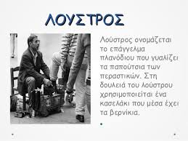

Σήμερα οι δρόμοι έχουν ασφαλτοστρωθεί, έτσι δεν χρειάζονται πια οι λούστροι να γυαλίζουν τα παπούτσια.

Γανωτής

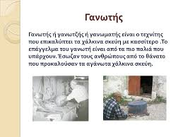

Πλέον, τα μαγειρικά σκεύη φτιάχνονται από υλικά με μεγαλύτερη αντοχή, με αποτέλεσμα να μην χρειάζονται γάνωμα.

Νερουλάς

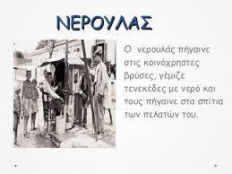

Εδώ και χρόνια, όλα τα νοικοκυριά έχουν πρόσβαση σε υδραγωγείο, γι’ αυτό έχει εκλείψει το επάγγελμα του νερουλά.

Πεταλωτής

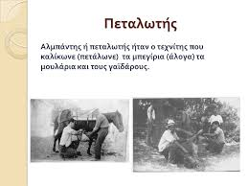

Τις τελευταίες δεκαετίες το αυτοκίνητο και όλα τα μέσα μετακίνησης έχουν εισβάλει καθοριστικά στη ζωή μας, ώστε να μην χρειάζονται ζώα για τη μεταφορά μας, για να τα πεταλώσουμε.

Παγωτατζής

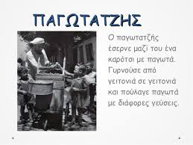

Τα σύγχρονα μαγαζιά, πουλώντας παγωτά έχουν αντικαταστήσει τον παραδοσιακό παγωτατζή, με αποτέλεσμα το επάγγελμα να εκλείψει.

Μυλωνάς

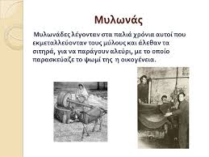

Μεγάλες αλευροβιομηχανίες παράγουν με σύγχρονα μέσα το αλεύρι, ώστε να μη χρειάζεται πια η λειτουργεία των μύλων.

Εφημεριδοπώλης

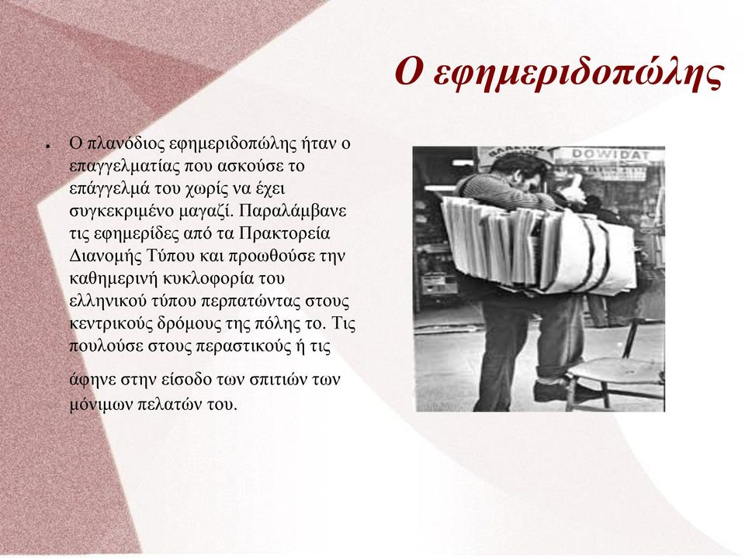
Σε κάθε γωνιά του δρόμου και από ένα περίπτερο. Ότι θελήσεις εκεί θα το βρεις. Εφημερίδες, γλυκά, αλμυρά, παιχνίδια, ακόμα και αναψυκτικά. Αυτός είναι ο λόγος της έκλειψης του επαγγέλματος του εφημεριδοπώλη.

Παγοπώλης

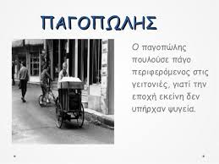

Η τεχνολογία εξελίσσεται και συνεχώς νέα πράγματα ανακαλύπτονται. Το ψυγείο, ο μεγαλύτερος εχθρός του παγοπώλη είναι και η αιτία της εξαφάνισης του επαγγέλματος.

Σαμαράς

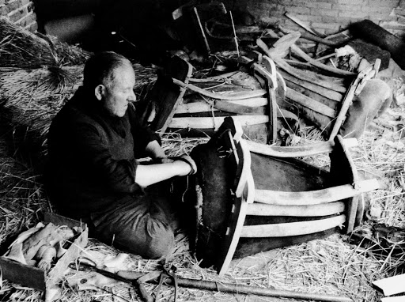
Ο Σαμαράς κατασκεύαζε σέλες (μικρά σαμάρια) για τους πολεμιστές και τους ιππείς. Χρησιμοποιούσε δέρμα για την κατασκευή για να μην πληγώνεται το ζώο. Έφτιαχνε τον σκελετό με ξύλο και το επένδυε με δέρμα, αφού πρώτα από όλα έπαιρνε τα μέτρα του ζώου.
Τις τελευταίες δεκαετίες το αυτοκίνητο και όλα τα μέσα μετακίνησης έχουν εισβάλει καθοριστικά στη ζωή μας, ώστε να μην χρειάζονται ζώα για τις μεταφορές ανθρώπων και πραγμάτων, για να τα σελώσουμε.

Γαλατάς
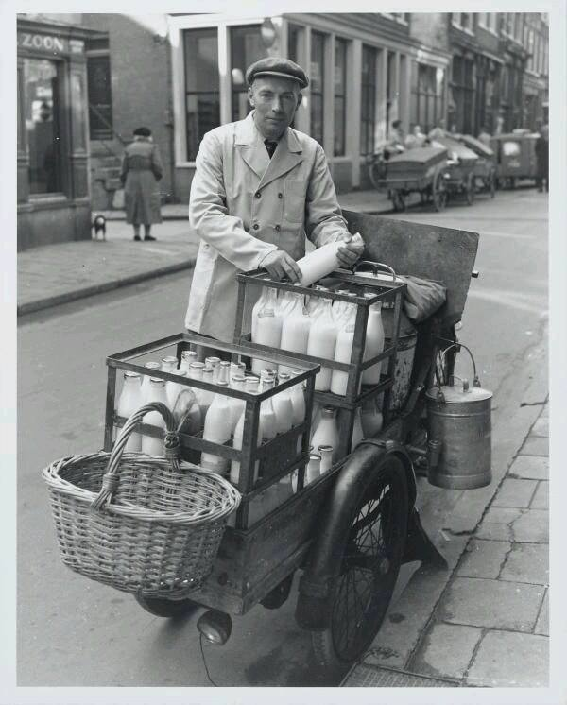
Ο Γαλατάς ήταν συνήθως ιδιοκτήτης ζώων και πουλούσε το προϊόν, απευθείας, ο ίδιος. Ξυπνούσε χαράματα, άρμεγε τα ζώα του και πήγαινε από σπίτι σε σπίτι και γέμιζε την κατσαρόλα της κάθε νοικοκυράς και τη σκέπαζε με κάποιο βαρύ καπάκι. Πληρωνόταν κάθε βδομάδα ή ανά μήνα. Εξυπηρετούσε συγκεκριμένους πελάτες, γιατί η παραγωγή ήταν μετρημένη.
Στις μέρες μας, οι μεγάλες γαλακτοβιομηχανίες, παρέχουν γάλα προς πώληση στα super market, έλκοντας όλους τους καταναλωτές.

